第一百十八條之三
拖吊放置場標誌「指52」，用以指示拖吊放置場之方向、距離，視需要
設於一０００公尺範圍內之適當地點。其圖例如左：

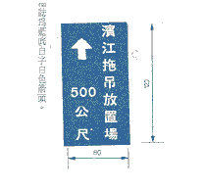

本標誌為藍底白字白色箭頭。

